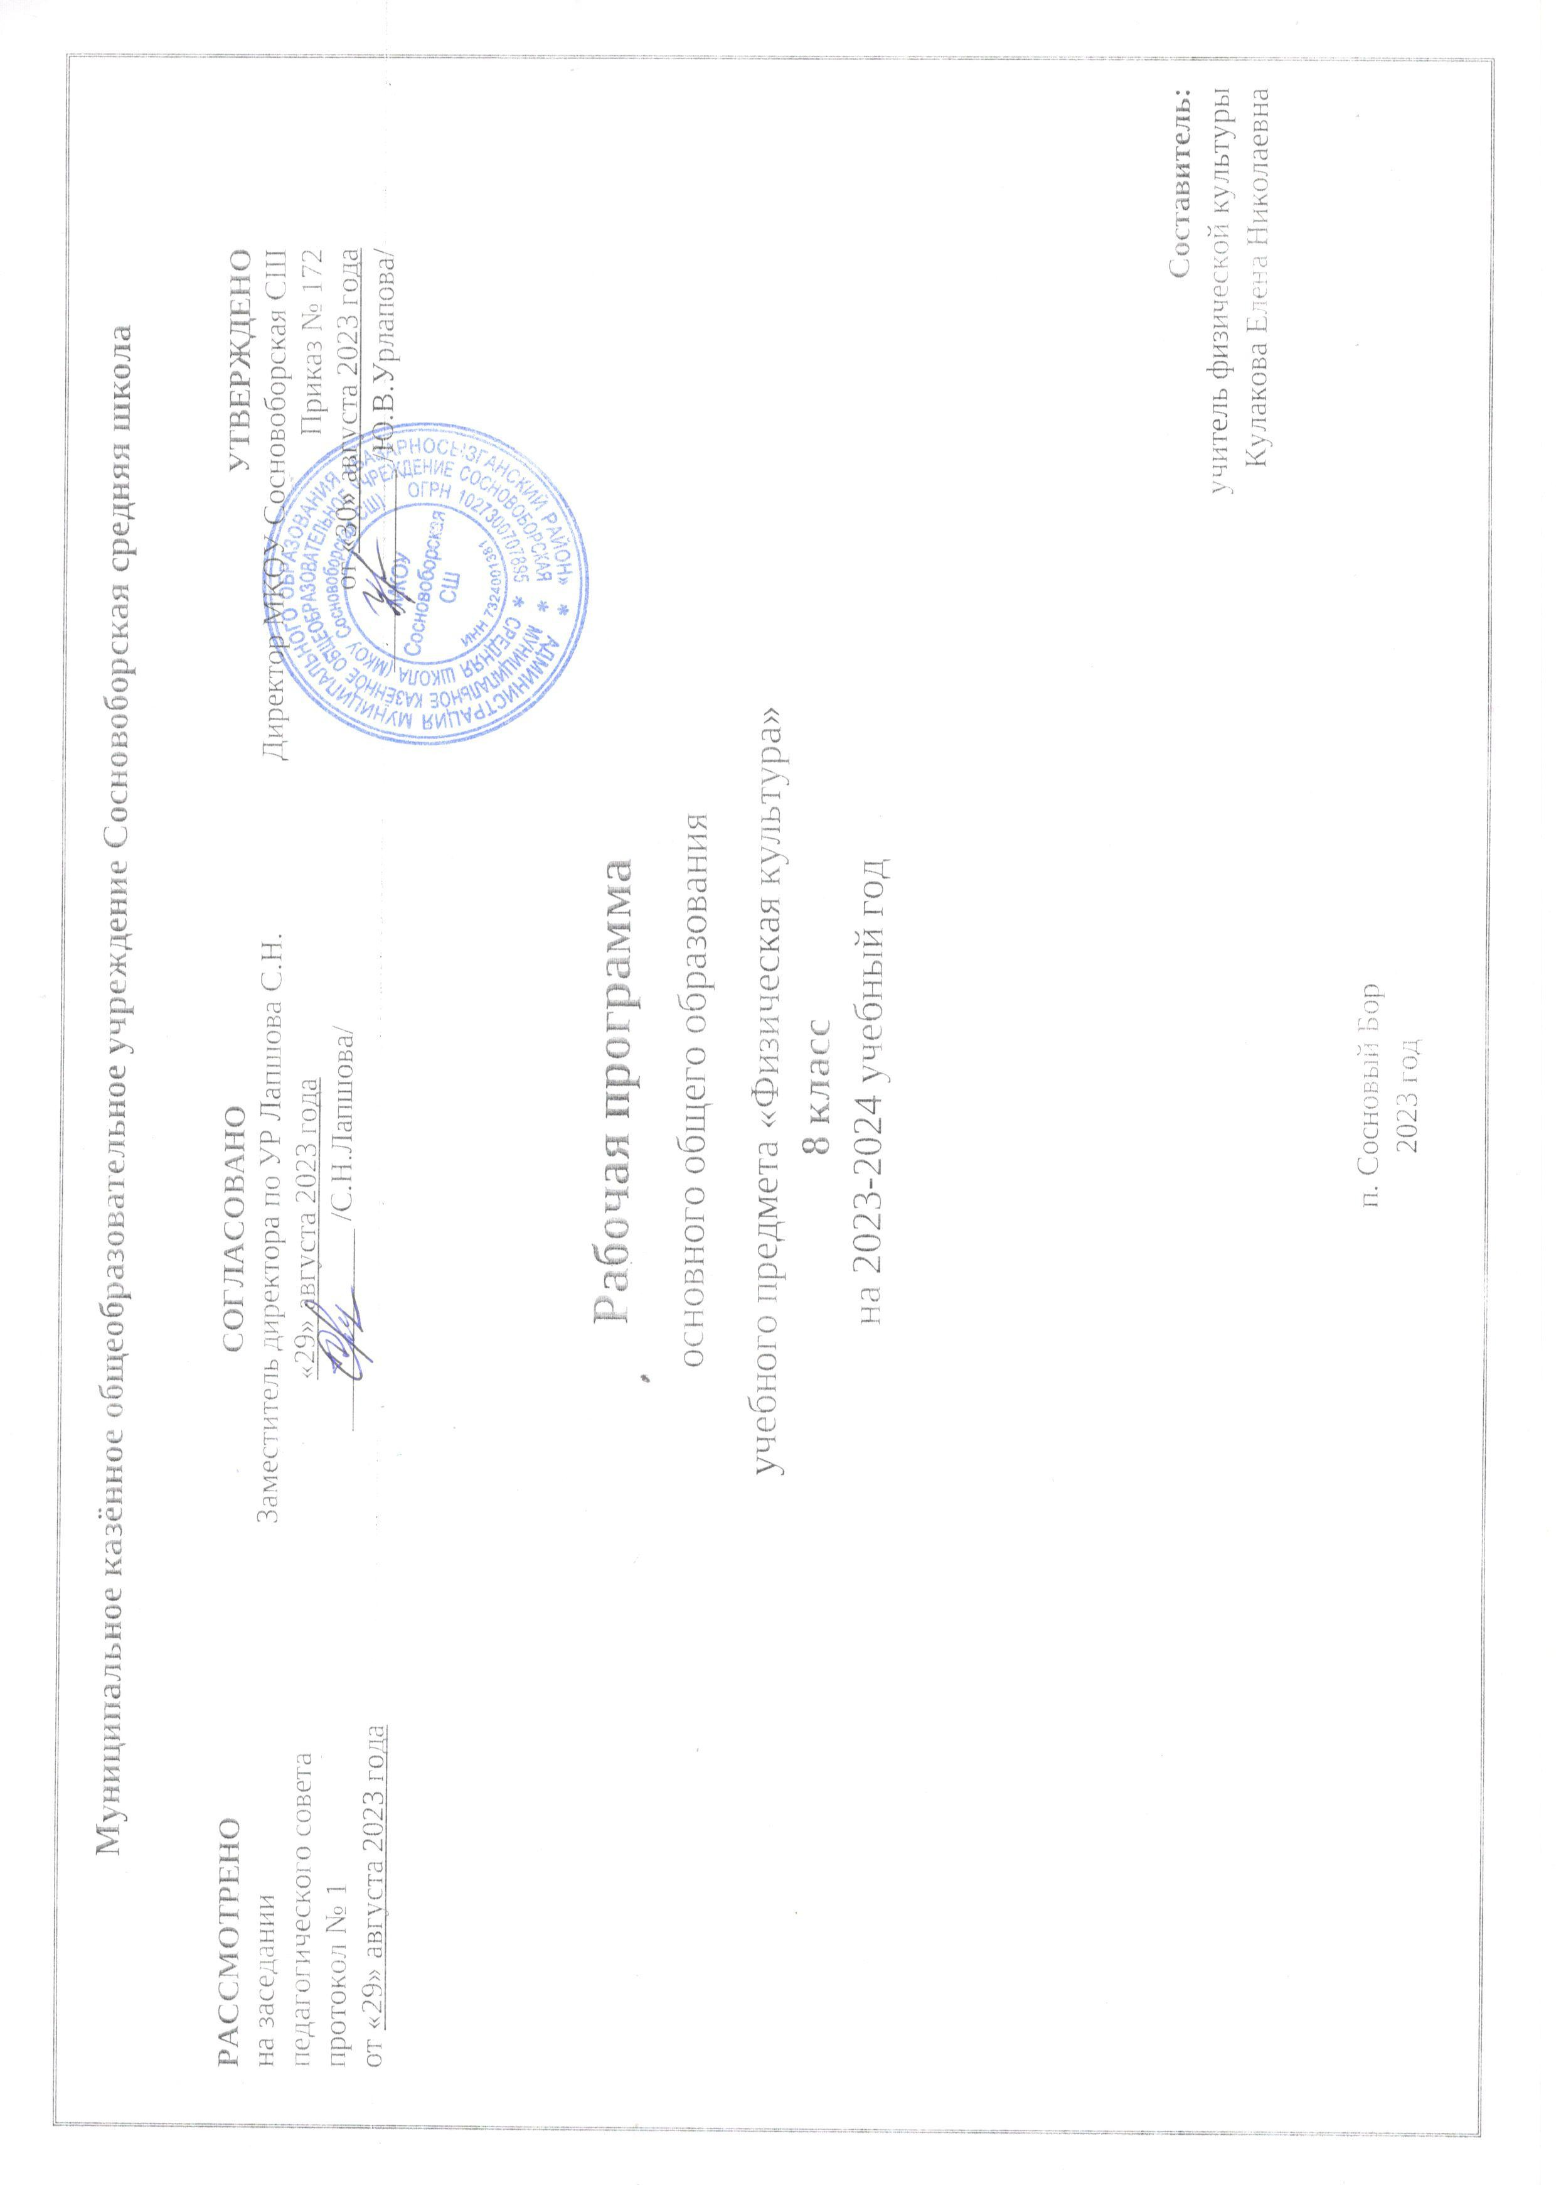

**ПЛАНИРУЕМЫЕ РЕЗУЛЬТАТЫ ИЗУЧЕНИЯ ФИЗИЧЕСКОЙ КУЛЬТУРЫ**

***Личностные результаты:***

1. в области познавательной культуры:

* владение знаниями об индивидуальных особен­ностях физического развития и физической под­готовленности, о соответствии их возрастным и половым нормативам;
* владение знаниями об особенностях индиви­дуального здоровья и о функциональных воз­можностях организма, способах профилактики заболеваний и перенапряжения средствами фи­зической культуры;
* владение знаниями об основах организации и проведения занятий физической культурой оздоровительной и тренировочной направлен­ности, составлении содержания занятий в соот­ветствии с собственными задачами, индивиду­альными особенностями физического развития и физической подготовленности.

1. в области нравственной культуры:

* способность управлять своими эмоциями, про­являть культуру общения и взаимодействия в процессе занятий физической культурой, иг­ровой и соревновательной деятельности;
* способность активно включаться в совместные физкультурно-оздоровительные и спортивные мероприятия, принимать участие в их органи­зации и проведении;
* владение умением предупреждать конфликтные ситуации во время совместных занятий физиче­ской культурой и спортом, разрешать спорные проблемы на основе уважительного и доброже­лательного отношения к окружающим.

1. в области трудовой культуры:

* умение планировать режим дня, обеспечивать оптимальное сочетание нагрузки и отдыха;
* умение проводить туристические пешие походы, готовить снаряжение, организовывать и благо­устраивать места стоянок, соблюдать правила безопасности;
* умение содержать в порядке спортивный ин­вентарь и оборудование, спортивную одежду, осуществлять их подготовку к занятиям и спор­тивным соревнованиям.

1. в области эстетической культуры:

* красивая (правильная) осанка, умение ее дли­тельно сохранять при разнообразных формах движения и передвижений;
* хорошее телосложение, желание поддерживать его в рамках принятых норм и представлений посредством занятий физической культурой;
* культура движения, умение передвигаться кра­сиво, легко и непринужденно.

1. в области коммуникативной культуры:

* умение осуществлять поиск информации по во­просам развития современных оздоровительных систем; обобщать, анализировать и творчески применять полученные знания в самостоятель­ных занятиях физической культурой:
* умение достаточно полно и точно формулировать цель и задачи совместных с другими детьми

занятий физкультурно-оздоровительной и спор­тивно-оздоровительной деятельностью, излагать их содержание;

* умение оценивать ситуацию и оперативно при­нимать решения, находить адекватные спосо­бы поведения и взаимодействия с партнерами во время учебной и игровой деятельности.

1. в области физической культуры:

* владение навыками выполнения жизненно важ­ных двигательных умений (ходьба, бег, прыжки, лазанье и др.) различными способами, в различ­ных изменяющихся внешних условиях;
* владение навыками выполнения разнообразных физических упражнений различной функцио­нальной направленности, технических действий базовых видов спорта, а также применения их в игровой и соревновательной деятельности;
* умение максимально проявлять физические спо­собности (качества) при выполнении тестовых упражнений по физической культуре.

***Метапредметные результаты:***

* умение характеризовать явления (действия и по­ступки), давать им объективную оценку на осно­ве освоенных знаний и имеющегося опыта;
* умение находить ошибки при выполнении учеб­ных заданий, понимать способы их исправле­ния;
* умение общаться и взаимодействовать со сверст­никами на принципах взаимоуважения и взаи­мопомощи, дружбы и толерантности;
* осознание необходимости обеспечивать защиту и сохранность природы во время активного от­дыха и занятий физической культурой;
* умение организовывать самостоятельную дея­тельность с учетом требований .ее безопасности, сохранности инвентаря и оборудования, органи­зации места занятий;
* умение планировать собственную деятельность, распределять нагрузку и отдых в процессе ее вы­полнения;
* умение анализировать и объективно оценивать результаты собственного труда, находить воз­можности и способы их улучшения:
* способность видеть красоту движений, выделять и обосновывать эстетические признаки в движе­ниях и передвижениях человека;
* способность оценивать красоту телосложения и осанки, сравнивать их с эталонными образ­цами;
* овладение способностью управлять эмоциями при общении со сверстниками и взрослыми, сохранять хладнокровие, сдержанность, рассу­дительность;
* умение технически правильно выполнять дви­гательные действия из базовых видов спорта, использовать их в игровой и соревновательной деятельности.

***Предметные результаты:***

* умение планировать занятия физическими упражнениями в режиме дня, организовывать отдых и досуг с использованием средств физи­ческой культуры;
* умение излагать факты истории развития фи­зической культуры, характеризовать ее роль и значение в жизнедеятельности человека, связь с трудовой и военной деятельностью;
* способность представлять физическую культуру как средство укрепления здоровья, физического развития и физической подготовки человек
* умение измерять (познавать) индивидуаль­ные показатели физического развития (длину и массу тела), развития основных физических качеств;
* способность оказывать посильную помощь и моральную поддержку сверстникам при вы­полнении учебных заданий, доброжелательно и уважительно объяснять ошибки и способы их устранения;
* умение организовывать и проводить со сверст­никами подвижные игры и элементы соревно­ваний, осуществлять их объективное судейство;
* умение бережно обращаться с инвентарем и обо­рудованием, соблюдать требования техники без­опасности;
* умение организовывать и проводить занятия физической культурой с разной целевой на­правленностью, подбирать для них физические упражнения и выполнять их с заданной дозиров­кой нагрузки;
* умение характеризовать физическую нагрузку по показателю частоты пульса, регулировать ее напряженность во время занятий по развитию физических качеств;
* развитие навыков взаимодействия со сверстни­ками по правилам проведения подвижных игр и соревнований;
* умение в доступной форме объяснять правила (технику) выполнения двигательных действий, анализировать и находить ошибки, эффективно их исправлять;
* умение подавать строевые команды, вести счет при выполнении общеразвивающих упражне­ний;
* умение находить отличительные особенности в выполнении двигательного действия разными учениками, выделять отличительные признаки и элементы;
* умение выполнять акробатические и гимна­стические комбинации на высоком техничном уровне, характеризовать признаки техничного исполнения;
* умение выполнять технические действия из ба­зовых видов спорта, применять их в игровой и соревновательной деятельности;

**СОДЕРЖАНИЕ УЧЕБНОГО ПРЕДМЕТА**

**Раздел «Знания о физической культуре»**

Всестороннее и гармоничное физическое развитие.

Спортивная подготовка.

Адаптивная и лечебная физическая культура.

Коррекция осанки и телосложения.

Восстановительный массаж.

Физическая культура в современном обществе.

Измерение функциональных резервов организма.

Оказание доврачебной помощи.

Влияние возрастных особенностей на физическое развитие и физическую подготовленность.

Роль опорно-двигательного аппарата в выполне­нии физических упражнений.

Значение нервной системы в управлении движе­ниями и регуляции систем дыхания, кровообращения, энергообеспечения.

Психические процессы в обучении двигательным действиям.

**Раздел «Способы двигательной (физкультурной) дея­тельности»**

Организация и проведение самостоятельных за­нятий физической культурой. Подготовка к занятиям физической культурой. Планирование занятий физи­ческой культурой.

Оценка эффективности занятий физической куль­турой. Самонаблюдение и самоконтроль. Оценка эф­фективности занятий физкультурно-оздоровительной деятельностью.

**Раздел «Физическое совершенствование»**

*Физкультурно-оздоровительная деятельность.*

Оздоровительные формы занятий в режиме учеб­ного дня и учебной недели. Индивидуальные комплек­сы адаптивной и корригирующей физической культу­ры. Комплексы дыхательной гимнастики и гимнастики для глаз.

*Спортивно-оздоровительная деятельность с обще­развивающей направленностью.*

Гимнастика с основами акробатики.

* Организующие команды и приемы.
* Акробатические упражнения и комбинации на гимнастическом бревне (девушки), брусьях, гимнастической перекладине, параллельных брусьях.
* Стойка на голове и руках.
* Длинный кувырок с разбега (юноши).
* Кувырок назад в упор, стоя ноги врозь.
* «Мост» и поворот в упор, стоя на одном колене (девушки).
* Опорные прыжки — опорный прыжок согнув ноги (юноши) и прыжок боком с поворотом на 90°.
* Висы и упоры.
* Развитие гибкости, координации движений, силы, выносливости.
* Лазанье по канату и гимнастической стенке.
* Легкая атлетика.
* Беговые и прыжковые упражнения.
* Бег на длинные и короткие дистанции, эстафет­ный бег.
* Прыжки в длину с места, с разбега, в высоту с разбега.
* Метание малого мяча в вертикальную мишень, на дальность с разбега.

Развитие выносливости, силы, быстроты, коор­динации движений.

Лыжная подготовка.

* Техника передвижений на лыжах.
* Подъемы, спуски, повороты, торможения.
* Одновременный бесшажный ход.
* Одновременный одношажный ход (стартовый вариант).
* Коньковый ход.
* Торможение «плугом».
* Торможение боковым соскальзыванием.
* Техника перехода с одного лыжного хода на дру­гой.

Спортивные игры.

* *Баскетбол.*Основные приемы. Правила техни­ки безопасности. Игра по правилам. Развитие быстроты, силы, выносливости, координации движений.
* *Волейбол.*Основные приемы. Правила техни­ки безопасности. Игра по правилам. Развитие быстроты, силы, выносливости, координации движений.
* *Футбол.*Основные приемы. Правила техники безопасности. Игра по правилам. Развитие бы­строты, силы, выносливости, координации дви­жений.
* *Гандбол.*Основные приемы. Правила техники безопасности. Игра по правилам. Развитие бы­строты, силы, выносливости, координации дви­жений.

**Упражнения общеразвивающей направленности**

Общефизическая подготовка.Уровень физической подготовленности

|  |  |  |  |  |  |  |
| --- | --- | --- | --- | --- | --- | --- |
| Контрольные упражнения | Мальчики | | | Девочки | | |
| «5» | «4» | «3» | «5» | «4» | «3» |
| Бег 30 м, с | 5,0 | 5,4 | 5,8 | 5,4 | 5,8 | 6,1 |
| Подтягивание на высокой перекладине из виса, раз | 9 | 7 | 5 | - | - | - |
| Подтягивание на низкой перекладине из виса лежа, раз | - | - | - | 15 | 10 | 6 |
| Прыжок в длину с места, см | 195 | 175 | 155 | 180 | 160 | 145 |
| Поднимание туловища из положения лежа на спине, за 1 мин, раз | 47 | 42 | 35 | 33 | 27 | 22 |
| Челночный бег 4х9 м , с | 10,2 | 10,5 | 10.8 | 10,6 | 10,9 | 11,3 |
| Наклон вперед из положения сидя | 12 | 8 | 5 | 18 | 15 | 10 |

**ТЕМАТИЧЕСКОЕ ПЛАНИРОВАНИЕ**

|  |  |  |  |  |  |  |  |  |  |  |  |  |  |
| --- | --- | --- | --- | --- | --- | --- | --- | --- | --- | --- | --- | --- | --- |
| **Раздел программы** | **Классы** | | | | | | | | | | | | |
| **I** | **II** | **III** | **IV** | **V VI** | | | **VII** | **VIII** | | **IX** | **X** | **XI** |
| Теоретические сведения, основы знаний | В процессе уроков | | | | | | | | |  | | | |
| Легкая атлетика |  |  |  |  |  |  | |  | 23 | |  |  |  |
| Гимнастика |  |  |  |  |  |  | |  | 12 | |  |  |  |
| Подвижные игры | В процессе уроков | | | | | | | | | | | | |
| Спортивные игры (в/б, б/б, ф/б) |  |  |  |  |  |  |  | | 16 | |  |  |  |
| Лыжная подготовка |  |  |  |  |  | J |  | | 16 | |  |  |  |
| Мониторинг | В процессе уроков | | | | | | | | | | | | |
| ОФП | В процессе уроков | | | | | | | | | | | | |
| Развитие двигательных качеств | В процессе уроков | | | | | | | | | | | | |
| Резерв |  |  |  |  |  |  | |  | 1 | |  |  |  |
| ИТОГО |  |  |  |  |  |  | |  | 68 | |  |  |  |

**КАЛЕНДАРНО – ТЕМАТИЧЕСКОЕ ПЛАНИРОВАНИЕ ПО ФИЗИЧЕСКОЙ КУЛЬТУРЕ**

|  |  |  |  |  |  |
| --- | --- | --- | --- | --- | --- |
| **№**  **урока** | **Наименование**  **раздела программы** | **Тема**  **урока** | **Кол – во**  **часов** | **Дата проведения** | |
| **план** | **факт** |
| 1. | **I четверть**  **Основы знаний** | Инструктаж по охране труда. | 1 |  |  |
| 2 | **Легкая атлетика**  **(11 ч.)** | Развитие скоростных способностей. Стартовый разгон | 1 |  |  |
| 3 | **Спринтерский бег** | Низкий старт | 1 |  |  |
| 4 | Финальное усилие. Эстафетный бег | 1 |  |  |
| 5 | Развитие скоростных способностей. | 1 |  |  |
| 6 | **Метание** | Развитие скоростно-силовых качеств. | 1 |  |  |
| 7 | Метание мяча на дальность. | 1 |  |  |
| 8 | Метание мяча на дальность. | 1 |  |  |
| 9. | **Прыжки** | Развитие силовых и координационных способностей. | 1 |  |  |
| 10. | Прыжок в длину с разбега. | 1 |  |  |
| 11. | Прыжок в длину с разбега. | 1 |  |  |
| 12. | Развитие выносливости | 1 |  |  |
| 13. | **Баскетбол**  **(8 ч.)** | Стойки и передвижения, повороты, остановки. | 1 |  |  |
| 14 | Ловля и передача мяча. | 1 |  |  |
| 15. | Ведение мяча | 1 |  |  |
| 16. | Бросок мяча | 1 |  |  |
| 17. | Бросок мяча в движении. | 1 |  |  |
| 18. | Штрафной бросок. | 1 |  |  |
| 19. | Тактика игры | 2 |  |  |
| 20 | Техника защитных действий. |  |  |  |
| 21 | **Гимнастика**  **(12 ч.)** | Основы знаний | 1 |  |  |
| 22 - 23 | Акробатические упражнения | 2 |  |  |
| 24 -25 | Развитие гибкости | 2 |  |  |
| 26-27 | Упражнения в висах и упорах | 2 |  |  |
| 28 |  | Строевые упражнения, лазание, прикладные | 2 |  |  |
| 29 | Строевые упражнения, лазание, прикладные |  |  |  |
| 30 -32 | Опорный прыжок | 3 |  |  |
| 33 | **Лыжная подготовка**  **( 16 ч.)** | Техника безопасности. | 1 |  |  |
| 34-36 | Передвижения. | 3 |  |  |
| 37-40 | Развитие выносливости | 4 |  |  |
| 41-43 | Развитие общей выносливости | 3 |  |  |
| 44-46 | Развитие выносливости | 3 |  |  |
| 47 | Развитие скоростной выносливости | 1 |  |  |
| 48 | Развитие скоростной выносливости | 1 |  |  |
| 49 | **Волейбол**  **( 8ч.)** | Стойки и передвижения, повороты, остановки. | 1 |  |  |
| 50 | Прием и передача мяча. | 1 |  |  |
| 51 | Прием мяча после подачи | 1 |  |  |
| 52 | Подача мяча. | 1 |  |  |
| 53-54 | Нападающий удар. | 2 |  |  |
| 55 | Техника защитных действий. | 1 |  |  |
| 56 | Тактика игры. | 1 |  |  |
| 57 | **Легкая атлетика**  **( 11 ч.)** | Преодоление горизонтальных препятствий | 1 |  |  |
| 58 | **Спринтерский бег** | Развитие скоростных способностей. Стартовый разгон | 1 |  |  |
| 59 | Низкий старт. | 1 |  |  |
| 60 | Финальное усилие. Эстафетный бег | 1 |  |  |
| 61 | Развитие скоростных способностей. | 1 |  |  |
| 62 | **Метание** | Развитие скоростно-силовых качеств. | 1 |  |  |
| 63 | Метание мяча на дальность. | 1 |  |  |
| 64 | Метание мяча на дальность. | 1 |  |  |
| 65 | **Прыжки** | Развитие силовых и координационных способностей. | 1 |  |  |
| 66 | Прыжок в длину с разбега. | 1 |  |  |
| 67 | Развитие выносливости | 1 |  |  |
| 68 | **Резерв (1ч.)** | Резерв | 1 |  |  |

Лист корректировки к рабочей программе по физической культуре в 8 классе учителя Кулаковой Елены Николаевны

|  |  |  |  |  |  |  |  |
| --- | --- | --- | --- | --- | --- | --- | --- |
| № | Раздел, тема | Номер урока по тематическому планированию | Количество часов | Форма обучения, ТСО | Форма текущего контроля | Домашнее задание | Примечание |
|  |  |  |  |  |  |  |  |
|  |  |  |  |  |  |  |  |
|  |  |  |  |  |  |  |  |
|  |  |  |  |  |  |  |  |
|  |  |  |  |  |  |  |  |
|  |  |  |  |  |  |  |  |

**Оценочные средства (оценочные материалы) методические материалы**

**рабочей** **программы по физической культуре 8 класс**

|  |  |  |
| --- | --- | --- |
| Класс/ программа | Перечень используемых оценочных средств (оценочных материалов) КИМы | Перечень используемых методических материалов |
| 8 класс. Рабочая программа по физической культуре предметная линия учебников А.П. Матвеева 5-9 классы. -М.: Просвещение, 2021 | Учебник физическая культура . 8-9 классы для общеобразовательных организаций/ А.П. Матвеев; «Просвещение».- 6-е изд. -М.: Просвещение, 2018 | 1. Уроки физической культуры Методические рекомендации.8-9классы/А.П.Матвеев.-Просвещение,2017 |